PG Zuidwesthoek te Sluis e.o.

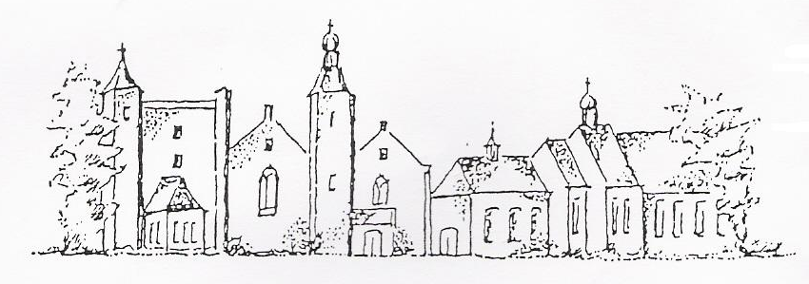
Zondag 30 augustus 2020
11e van de zomer
Cadzand
Kleur: groen

Voorganger: ds. I.J. Nietveld
Organist: mw W.Kamphuis
Ambtsdrager: mw W.Prins
Lector: mw S.Smit
Kinderkring: mw R.Francke

De eerste collecte is voor kerkrentmeesters en diaconie. De uitgangscollecte is bestemd voor Villa Pardoes.

De bloemen uit de dienst gaan met een groet van de gemeente naar mw D. Tack,
mw Robijn-Focke, dhr R.v.d.Luijster en een kaart naar Mw Scheerens- van Halst

INTREDE

- Woord van welkom

- Aan de Paaskaars worden de tafelkaarsen
ontstoken.
o.: We ontsteken de tafelkaarsen.
Eén kaars voor Israël
en één kaars voor de gemeente.
Wij beiden
- onopgeefbaar met elkaar verbonden -
mogen ons gedragen weten
naar het licht van de nieuwe morgen.
a.: LIED 970:1
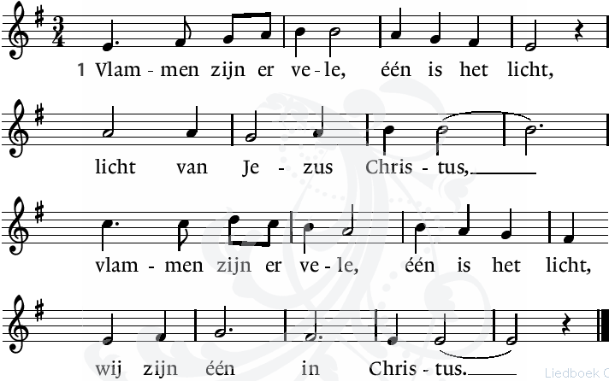

Allen gaan staan

INTREDELIED 139: 1

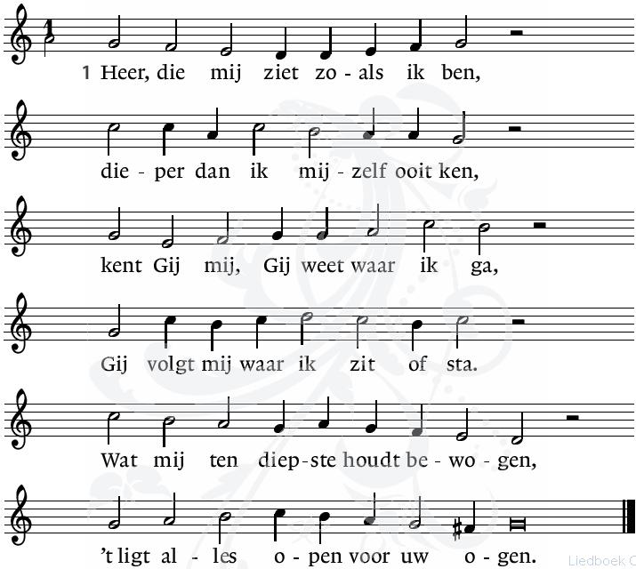

BEMOEDIGING EN GROET
v. Onze hulp is in de Naam van de Heer
a. Die Hemel en aarde gemaakt heeft
v. Die trouw houdt tot in eeuwigheid

a. En niet laat varen het werk van zijn handen.

v. Genade zij u en vrede

van God onze Vader en van Jezus Christus onze

Heer.

a. Amen.

LIED 139: 7

7. Gij hebt mij immers zelfgemaakt,

mij met uw vingers aangeraakt,

met toegewijde tederheid

mijn nieren en mijn hartbereid,

mij in de moederschoot geweven,

mij met uw wonderen omgeven.

WOORD TEN LEVEN
v. Hoor Israël

De HEER is onze God
De HEER is één en enig
Gij zult de HEER uw God liefhebben

met geheel uw hart
en met geheel uw ziel
en met geheel uw kracht

en uw naaste als uzelf

a. Amen

LIED 139: 14

14. Doorgrond, o God, mijn hart; het ligt

toch open voor uw aangezicht.

Toets mij of niet een weg in mij

mij schaadt en leidt aan U voorbij.

O God, houd mij geheel omgeven,

en leid mij op de weg ten leven.

Allen gaan zitten

OPENINGSGEBED

LOFLIED 304: 1, 2 en 3
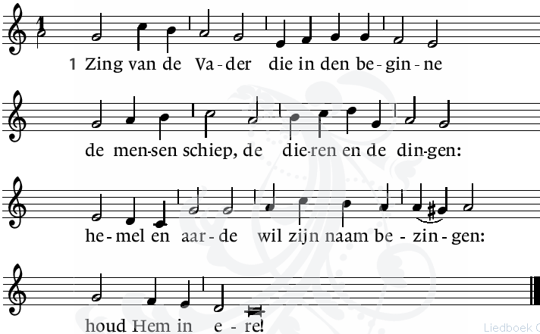

2. Zing van de Zoon, het licht voor onze ogen, bron van geluk voor wie Hem wil geloven:
luister naar Hem het woord van alzo hoge:
houd hem in ere.

3. Zing van de Geest, de adem van het leven, duurzame kracht die mensen wordt gegeven.
Waar wij ook gaan, wij hebben niets te vrezen: houd Hem in ere!

De kinderen gaan naar de Kinderkring
Samen zingen we:

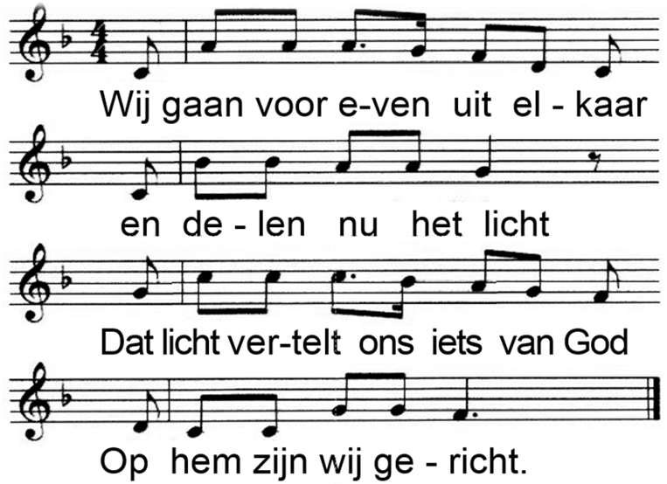

2. Wij geven Gods verhalen door
En wie zich open stelt
Ervaart misschien een beetje licht
Door wat er wordt verteld.

3. Straks zoeken wij elkaar weer op
En elk heeft zijn verhaal
Het licht verbindt ons met elkaar:
Het is voor allemaal.

DE HEILIGE SCHRIFT
LIED 335 (2x)
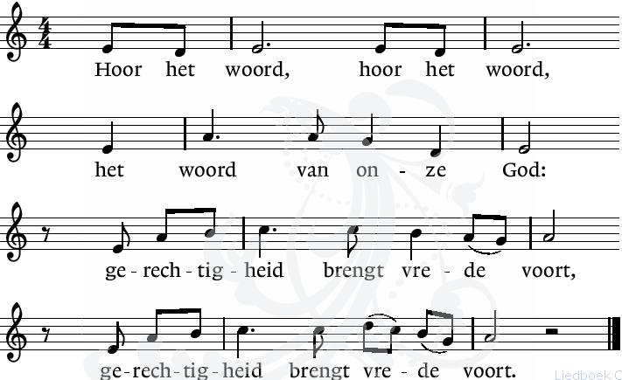

PROFETENLEZING Jeremia 7,23-28

Wat ik hun geboden heb is dit: “Wees mij gehoorzaam, dan zal ik jullie God zijn en zullen jullie mijn volk zijn. Volg steeds de weg die ik jullie wijs, daar zullen jullie wel bij varen.” Maar ze luisterden niet naar mij, ze hebben mij niet gehoorzaamd. Ze volgden hun eigen plannen en lieten zich leiden door hun koppig en boosaardig hart. In plaats van mij te volgen, keerden ze zich van mij af. Vanaf de dag dat jullie voorouders uit Egypte wegtrokken tot op de dag van vandaag heb ik telkens weer mijn dienaren, de profeten, naar jullie gezonden. Maar niemand die naar mij luisterde, niemand die mij gehoorzaamde. Jullie zijn nog halsstarriger dan jullie voorouders. Als je dit alles tegen hen zegt, zullen ze niet naar je luisteren; als je hen roept, zullen ze niet antwoorden. Zeg dan tegen hen: Hier is nu een volk dat niet heeft geluisterd naar de HEER, zijn God, en dat zich niet heeft laten terechtwijzen. Oprechte woorden komen niet meer over hun lippen.

LIED 105: 3 en 18

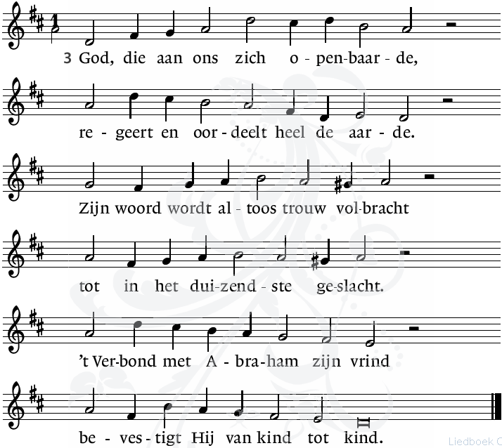

EVANGELIELEZING Mattheus 17,14-20

Toen ze zich weer bij de mensenmassa voegden, kwam er iemand naar hem toe die voor hem op zijn knieën viel en zei: ‘Heer, heb medelijden met mijn zoon, want hij is maanziek en lijdt daar erg onder; hij valt dikwijls in het vuur of in het water. Ik heb hem bij uw leerlingen gebracht, maar zij konden hem niet genezen.’ Jezus antwoordde: ‘wat zijn jullie toch een ongelovig en dwars volk, hoe lang moet ik nog bij jullie blijven? Hoe lang moet ik jullie nog verdragen? Breng hem bij me.’ Daarop sprak Jezus de demon op strenge toon toe. Deze ging uit de jongen weg, en vanaf dat moment was hij genezen. Later kwamen de leerlingen naar Jezus toe. Eenmaal met hem alleen vroegen ze: ‘Waarom, konden wij die geest niet uitdrijven?’ Hij antwoordde: ‘Vanwege jullie gebrek aan geloof. Ik verzeker jullie: als jullie geloof hebben als een mosterdzaadje, dan zullen jullie tegen die berg zeggen: “Verplaats je van hier naar daar!” en dan zal hij zich verplaatsen. Niets zal voor jullie onmogelijk zijn.’

l. Tot zover de Schriftlezing.

Zalig zijn zij

die het woord van God horen

het in hun hart bewaren

en eruit leven.

a. Amen

LIED 339a

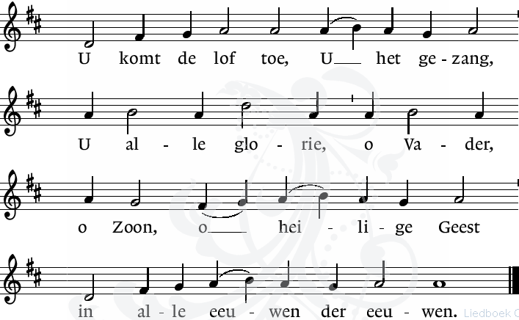

18. Die gunst heeft God zijn volk bewezen,

opdat het altoos Hem zou vrezen,

zijn wet betrachten en voortaan

volstandig op zijn wegen gaan.

Prijs God om al zijn majesteit.

Hij leidt ons tot in eeuwigheid.

PREEK

ORGELSPEL

LIED 835: 1, 2, 3 en 4
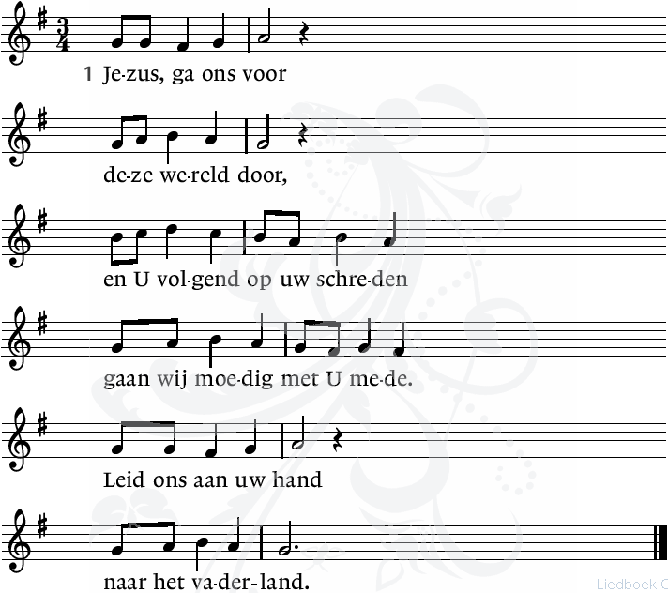

2. Valt de weg ons lang, zijn wij klein en bang,
sterk ons, Heer, om zonder klagen
achter U ons kruis te dragen.
Waar Gij voor ons trad, is het rechte pad.

3. Krimpt ons angstig hart onder eigen smart,
moet het met de ander leiden,
Jezus, geef ons kracht tot beide.
Wees Gij zelf het licht dat ons troost en richt.

4. In de woestenij, Heer, blijf ons nabij
met uw troost en met uw zegen
tot aan ’t eind van onze wegen.
Leid ons op uw tijd in uw heerlijkheid.

De kinderen komen terug in de kerk

DIENST VAN GAVE EN GEBEDEN

Aankondiging van de uitgangscollecte

INZAMELING VAN DE GAVE

DANK- EN VOORBEDE
telkens besloten met :

v. Daarom bidden wij:
a. Heer ontferm U

ONZE VADER

Allen gaan staan

SLOTLIED 834:1, 2 en 3

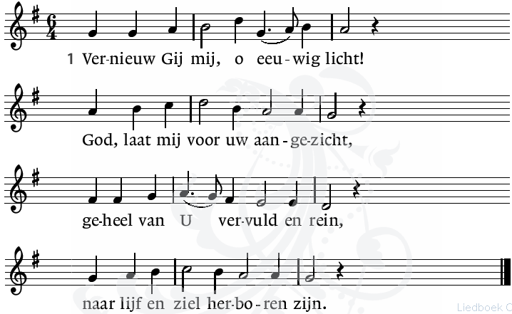

2. Schep, God, een nieuwe geest in mij,

een geest van licht, zo klaar als Gij;

dan doe ik vrolijk wat Gij vraagt

en ga de weg die U behaagt.

3. Wees Gij de zon van mijn bestaan,

dan kan ik veilig verder gaan,

tot ik u zie, o eeuwig licht,

van aangezicht tot aangezicht.

WEGZENDING EN ZEGEN
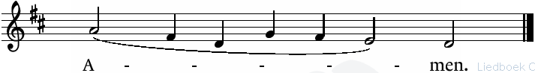

We vragen u om hierna nog even te luisteren
naar de gang van zaken bij het verlaten van uw plaats

AGENDA

6 september : 10.00 uur Kerkdienst in Sluis. voorganger is mw E.Reijnhoudt.
7 september : vergadering kerkenraad

9 september : 14.30uur kerkdienst in Rozenoord, Sluis. voorganger is ds. I.J. Nietveld.

27 september, 15.00 uur, Cadzand:

afscheidsdienst van ds. I.J. Nietveld

Zie ook: www.pknzuidwesthoek.nl

